Markdown编辑环境搭建
wuqx1999
2023年9月21日
① f1, f2 两个正弦波叠加，加噪声，SNR |f1-f2|=Δf, 例如，长度32，Δf<1/(32·Ts)
② AR 模型求解功率谱, P=5,15,25,35…… 谱有两个峰
③ SNR 变化，看功率谱变化
④ Δf变化，看功率谱变化
⑤ p变化，看功率谱变化
⑥ 两个正弦波幅度比变化，看功率谱变化
⑦ 预测(外推)波形：单个正弦波+噪声
x[n−1]∼x[n−p] -> x[n] x[n]∼x[n-p+1] -> x[n+1] ​ 外推多长,正弦波消失 阶次p可变，看是否外推更长
噪声增加 → 外推影响
合适 $P,SNR$ ，加另一个正弦波，用外推后总数据做DFT，是否能出现两个谱峰
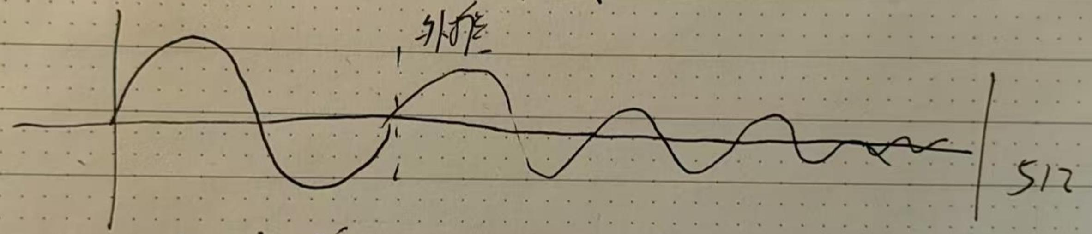
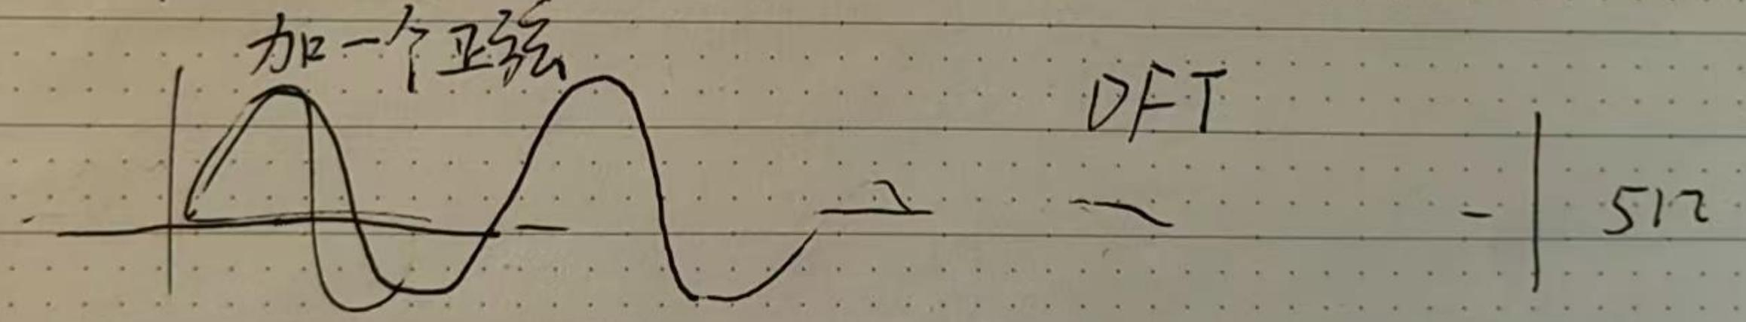
x[n] = 两个正弦波 + 噪声

